LAPORAN PROJECT
SISTEM ADMINISTRASI AKADEMIK BERBASIS WEB
Mata Kuliah Rekayasa Perangkat Lunak
Dosen Pengampu : Muhammad Romi Nasution, M.Kom



Disusun Oleh :
- Sari Ramadhani (2437030)
- Anggi Putri Azzahra (2437075)
- Yola Mawarni Umaro (2437018)
- Rafli Romadhoni (2437027)
- Irvan Zuhri (2437007)
- Muhammad Ridho (2437016)

FAKULTAS ILMU KOMPUTER
PRODI TEKNIK INFORMATIKA
UNIVERSITAS PASIR PENGARAIAN
2026

BAB I
PENDAHULUAN

- Latar Belakang
Perkembangan teknologi informasi mendorong transformasi digital di berbagai bidang, termasuk dalam dunia pendidikan. Proses administrasi akademik yang masih dilakukan secara manual seringkali menimbulkan kendala seperti keterlambatan layanan, kesalahan data, dan kurangnya efisiensi. Oleh karena itu, diperlukan sebuah sistem berbasis web yang mampu mengintegrasikan layanan akademik dalam satu platform yang mudah diakses.

- Rumusan Masalah
Adapun rumusan masalah dalam proyek ini adalah:
- Bagaimana mempermudah akses layanan akademik bagi mahasiswa?
- Bagaimana meningkatkan efisiensi pengelolaan data akademik?
- Bagaimana mengurangi proses administrasi manual?

- Tujuan Proyek
Tujuan dari pengembangan sistem ini adalah:
- Mempermudah akses layanan akademik mahasiswa
- Meningkatkan efisiensi pengelolaan data
- Mengurangi penggunaan proses manual
- Menyediakan sistem yang terintegrasi dan mudah digunakan

BAB II
TINJAUAN PROYEK

- Deskripsi Sistem
Sistem Administrasi Akademik Berbasis Web merupakan aplikasi yang dirancang untuk membantu mahasiswa dalam mengelola kegiatan akademik secara online. Sistem ini mengintegrasikan berbagai layanan akademik dalam satu platform digital.

- Ruang Lingkup Sistem
Sistem ini mencakup layanan berikut:
- Pengisian Kartu Rencana Studi (KRS)
- Evaluasi Dosen oleh Mahasiswa (EDOM)
- Konsultasi bimbingan akademik
- Pengajuan revisi nilai
- Informasi tagihan kuliah

BAB III
ANALISIS DAN PERANCANGAN

- Fitur Utama Sistem
Sistem memiliki beberapa fitur utama, antara lain:
- Pengisian KRS secara online
- Evaluasi dosen oleh mahasiswa
- Konsultasi akademik berbasis pesan
- Pengajuan revisi nilai
- Informasi tagihan kuliah

- Fitur Unggulan
- Akses online kapan saja dan di mana saja
- Proses cepat dan efisien
- Keamanan data terjamin
- Tampilan sederhana dan user-friendly

- Teknologi yang digunakan
- Frontend: HTML, CSS, JavaScript
- Backend: PHP atau Java
- Database: MySQL
- Tools: XAMPP / Laragon, GitHub

- Use Case Diagram
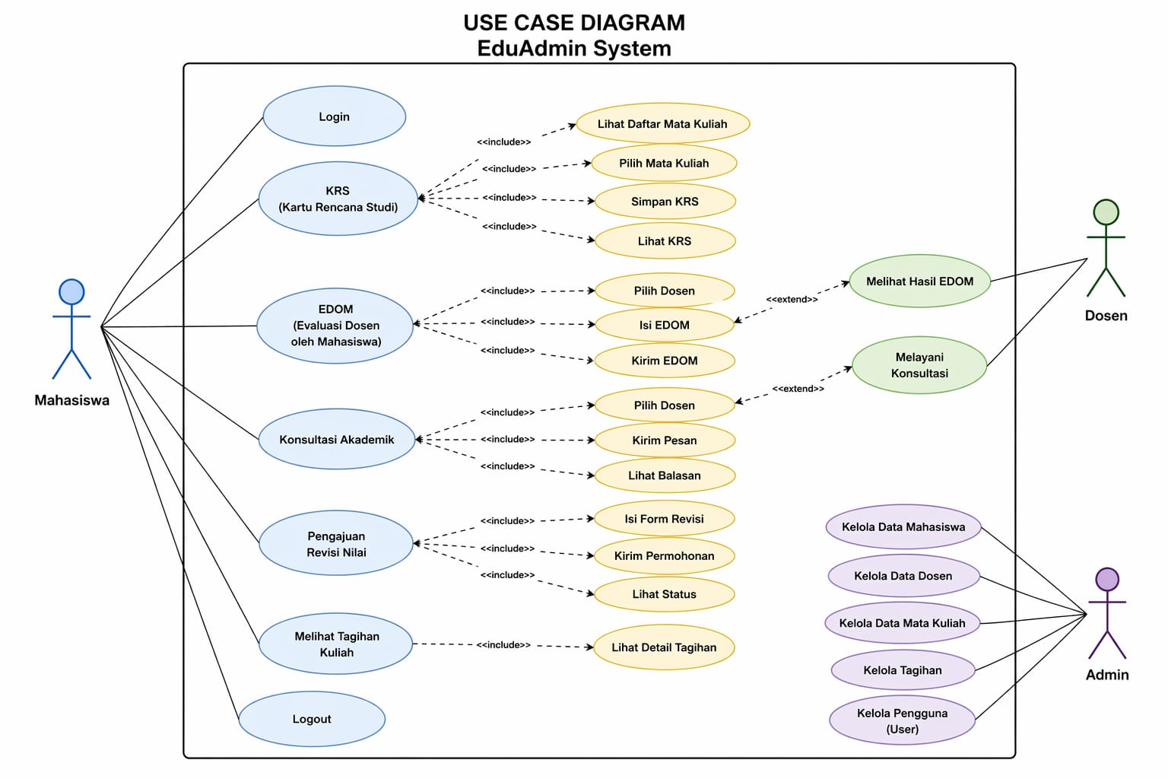
Use Case Diagram EduAdmin System menggambarkan interaksi antara pengguna (aktor) dengan sistem dalam menjalankan layanan administrasi akademik berbasis web. Diagram ini menunjukkan bahwa sistem dirancang secara terintegrasi untuk melayani berbagai kebutuhan akademik mahasiswa dengan melibatkan dosen dan admin sebagai pendukung operasional.
Use Case Diagram ini menunjukkan bahwa EduAdmin System merupakan sistem yang:
- Terintegrasi dalam satu platform
- Berpusat pada kebutuhan mahasiswa
- Didukung oleh peran dosen sebagai akademisi
- Dikelola oleh admin sebagai pengatur sistem
Dengan struktur ini, sistem mampu meningkatkan efisiensi, kemudahan akses, serta kualitas layanan administrasi akademik di lingkungan kampus.

BAB IV
IMPLEMENTASI

- Timeline Pengembangan
Minggu | Kegiatan
1 | Analisis kebutuhan
2 | Desain sistem & UI
3 | Perancangan database
4 | Pengembangan backend
5 | Pengembangan frontend
6 | Integrasi sistem
7 | Testing
8 | Finalisasi

BAB V
TIM PENGEMBANG

Susunan tim dalam proyek ini adalah sebagai berikut:
- Project Manager : Irvan Zuhri
- System Analyst : Sari Ramadhani
- UI/UX Designer : Rafli Romadhoni
- Backend Developer : Muhammad Ridho
- Frontend Developer : Yola Mawarni Umaro
- Tester : Anggi Putri Azzahra

BAB VI
PENUTUP

- Kesimpulan
Sistem Administrasi Akademik Berbasis Web ini diharapkan dapat meningkatkan efisiensi, kecepatan, dan kualitas layanan akademik bagi mahasiswa. Dengan integrasi berbagai layanan dalam satu platform, proses administrasi menjadi lebih praktis dan terorganisir.
- Status Proyek
Proyek saat ini berada dalam tahap pengembangan.

